Laboratorio de Computación
Salas A y B
Profesor(a): | Karina García Morales
Asignatura: | Fundamentos de Programación
Grupo: | A
No de Práctica(s): | 2
Integrante(s): | Dominic Ramírez Camacho
No. de lista o brigada: | 39
Semestre: | 1
Fecha de entrega: | 27/08/2024
Observaciones:

CALIFICACIÓN: ________________
Práctica 2 - GNU/Linux
Objetivo:
El alumno identificará al sistema operativo como una parte esencial de un sistema de cómputo. Explorará un sistema operativo GNU/Linux con el fin de conocer y utilizar sus comandos básicos.
Desarrollo:
Sistema operativo: Conjunto de programas que permiten la interacción del usuario con el ordenador, así como la gestión del hardware.
Jerarquía de carpetas: Es una estructura organizativa de archivos y carpetas, consiste en carpetas que se agregan dentro de subcarpetas, formando una estructura similar a un árbol.
Licencia GNU: Es una forma de copyleft pensada para manuales, libros de texto u otros documentos, para garantizar que todo el mundo tenga la libertad de copiar y redistribuir la obra, con o sin modificaciones.
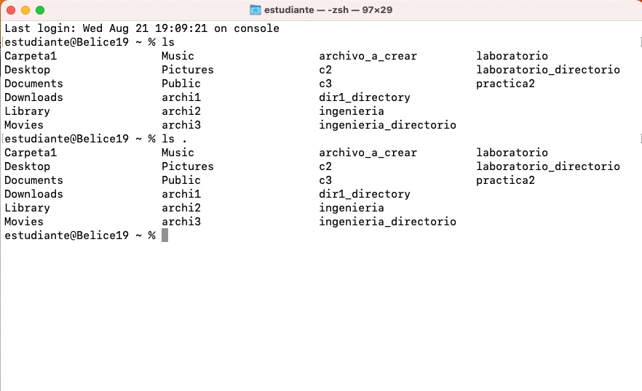
Para esta actividad utilizamos el comando (ls) y el comando (ls .), los cuales realizan lo mismo. Estos sirven para generar una lista de los elementos presentes en alguna ubicación del archivo.
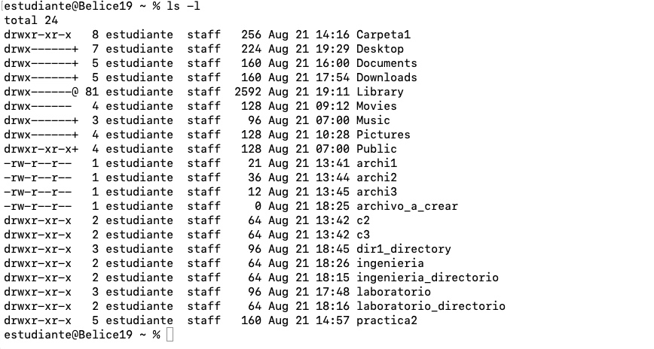
Para esta actividad utilizamos el comando (ls -l). Este sirve para generar un listado más largo de los elementos presentes en la ubicación actual.
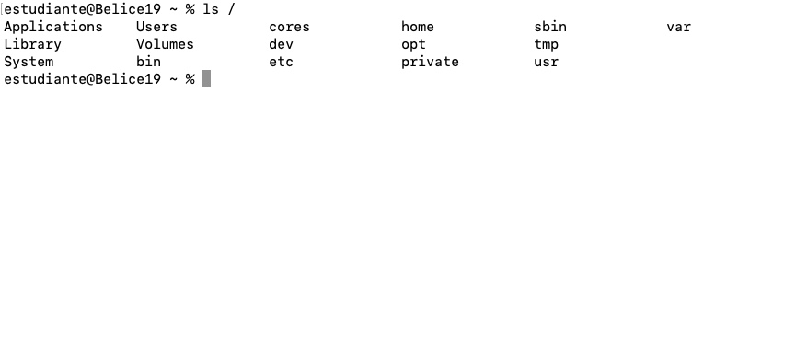
Para esta actividad utilizamos el comando (ls /). Este sirve para ver los archivos que se encuentran en la raíz.
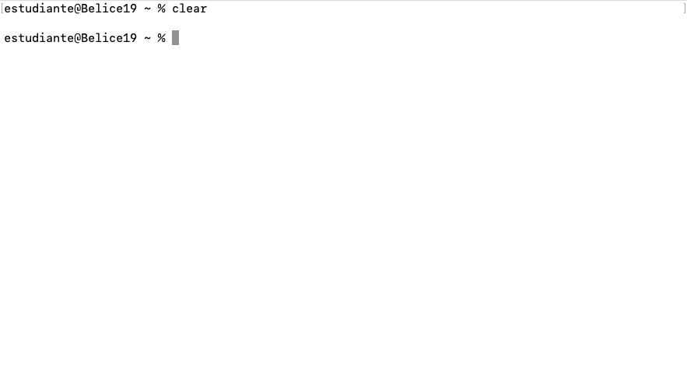
Para esta actividad utilizamos el comando (clear). Este sirve para poder despejar la vista de comandos, aunque en realidad, lo que hace es bajar ciertos renglones para poder continuar con más comandos.
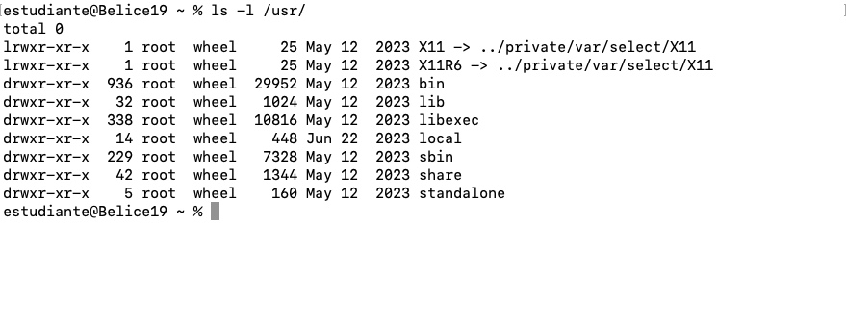
Para esta actividad utilizamos el comando (ls -l /usr/). Este sirve para específicar la ubicación de un archivo partiendo de la raíz, y se indica la ruta absoluta del archivo.
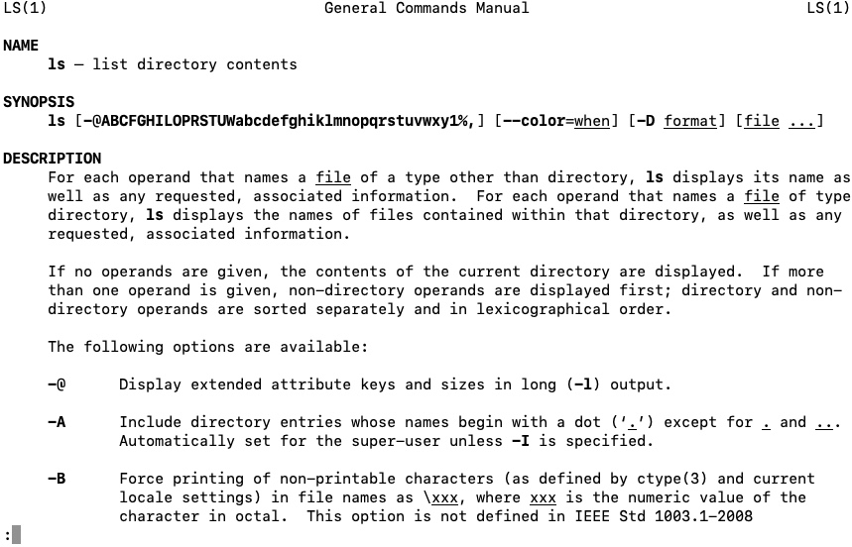
Para esta actividad utilizamos el comando (man ls). Este sirve para desplegar un manual con la descripción de cualquier comando.
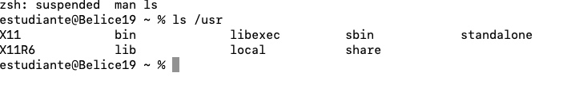
Para esta actividad utilizamos el comando (ls /usr). Este sirve para poder visualizar la lista de archivos del directorio usr.
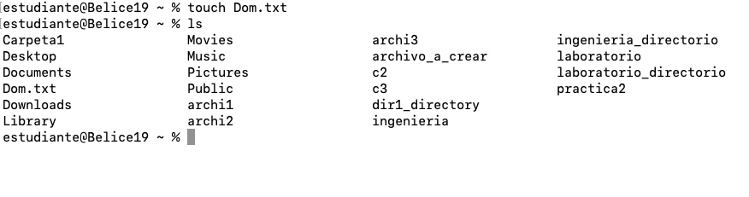

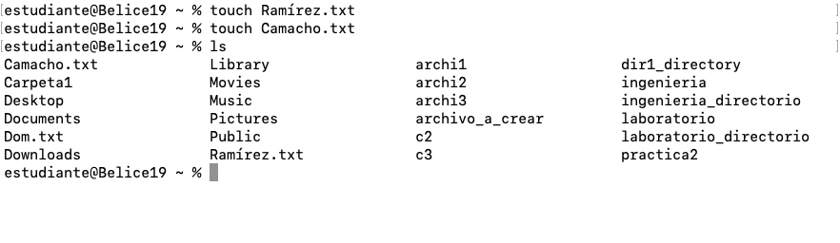
Para esta actividad utilizamos el comando (touch). Este sirve para poder crear un archivo de texto, poniendo primero el comando touch, en seguida el nombre del archivo junto con su tipo de extensión.
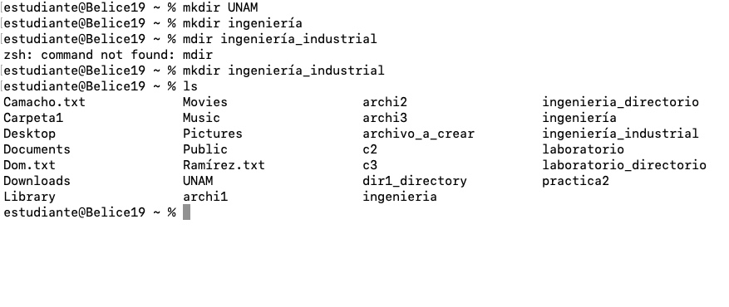
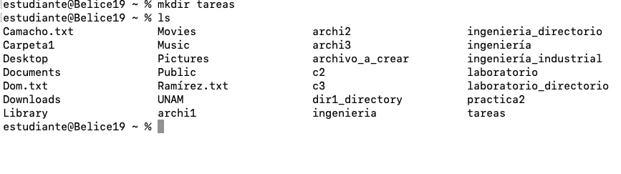
Para esta actividad utilizamo el comando (mkdir). Este sirve para poder crear carpetas mediante el uso del comando y seguido del nombre de la carpeta.
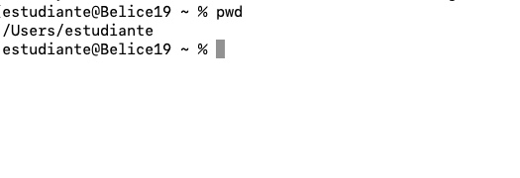
Para esta actividad utilizamos el comando (pwd). Este sirve para conocer la ubicación actual en la que nos encontramos en el código.
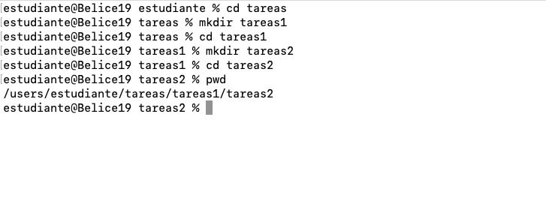
Para esta actividad utilizamos el comando (cd). Este sirve para poder ubicarnos en una carpeta ya existente en el documento. También creamos carpetas dentro de otras carpetas ubicandonos primero en ellas (cd) y luego creándolas (mkdir). Finalmente con el comando (pwd) pudimos ver nuestra ubicación dentro del código.
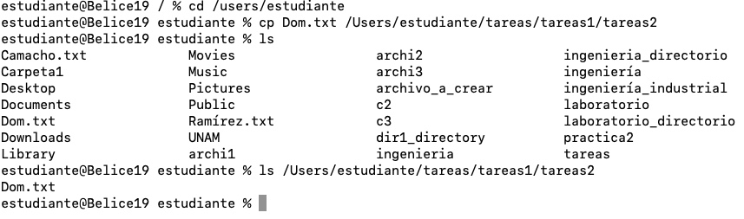
En esta actividad primero nos dirigimos a una carpeta en específico con el comando (cd) seguido del nombre de las carpetas. Después, copiamos un tipo de archivo que se encontraba en la carpeta con el comando (cp) seguido de la ubicación de la carpeta donde ibamos a pegar el archivo. Finalmente, con el comando (ls) pudimos verificar que la carpeta se copio.
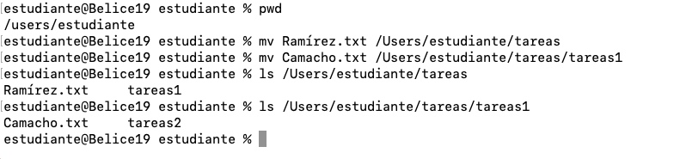
Para esta actividad utilizamos el comando (mv). Este sirve para poder mover la ubicación de un tipo de archivo de una carpeta a otra. Primero debemos de ubicarnos en la carpeta donde se encuentra el archivo, después usando el comando (mv) seguido de la ubicación de una carpeta, es como podemos mover un archivo de lugar.
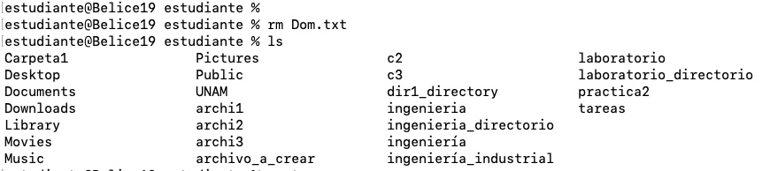
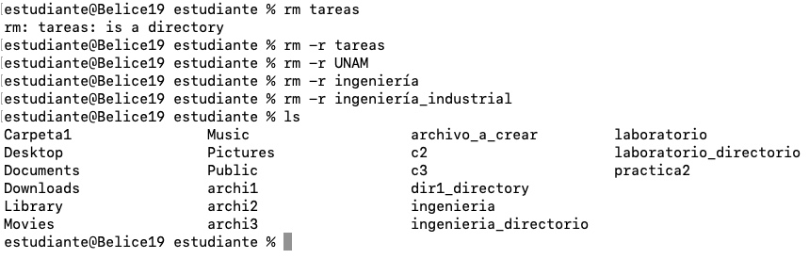
Para esta actividad utilizamos el comando (rm). Este sirve para poder eliminar carpetas del código, sin embargo, cuando las carpetas contienen información, estas solo pueden ser eliminadas utilizando el comando (rm -r).
Tarea:
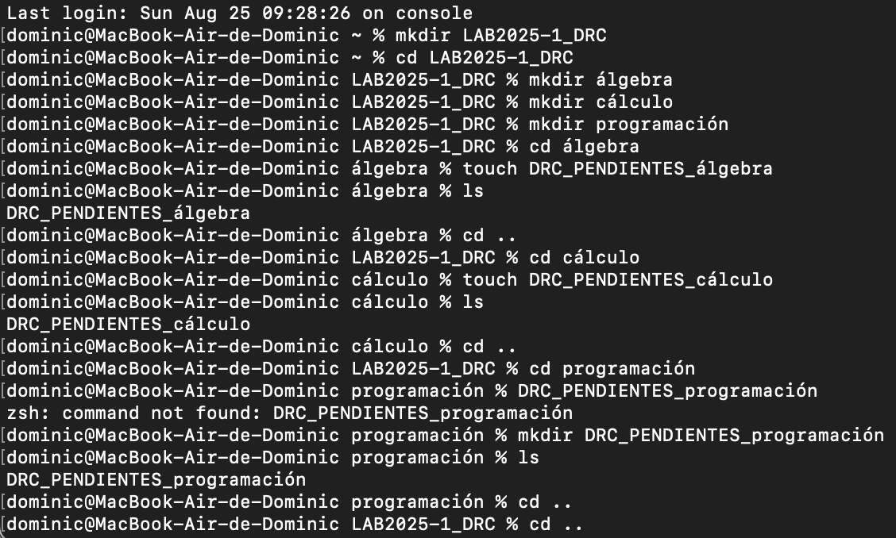
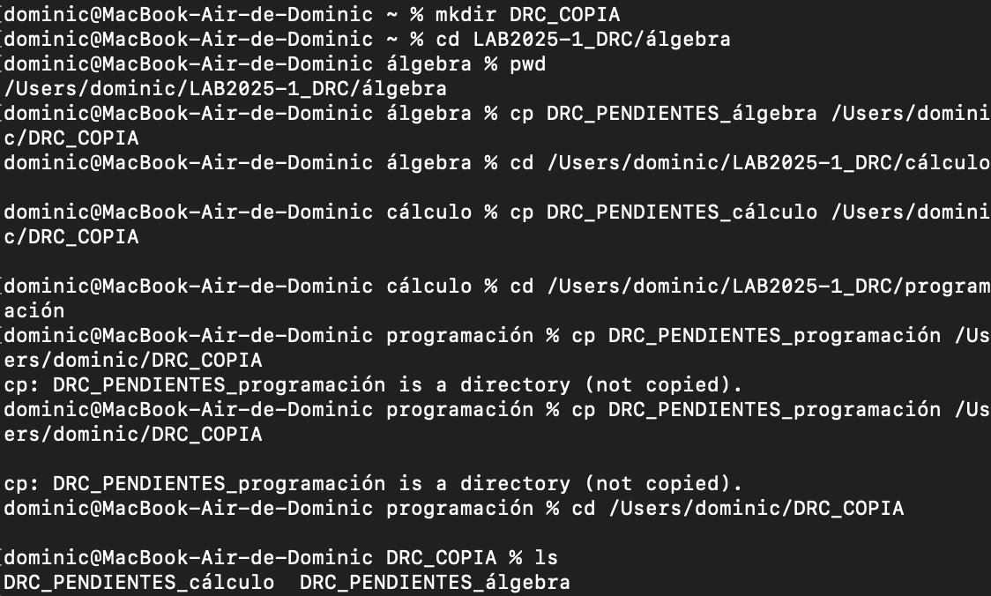
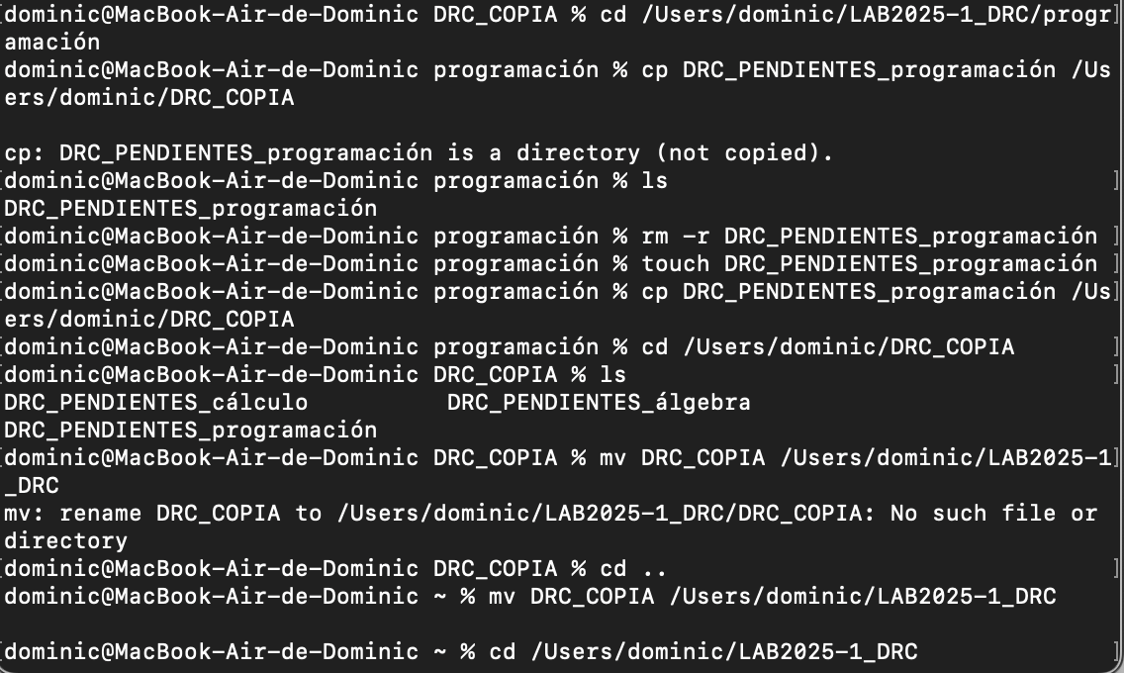
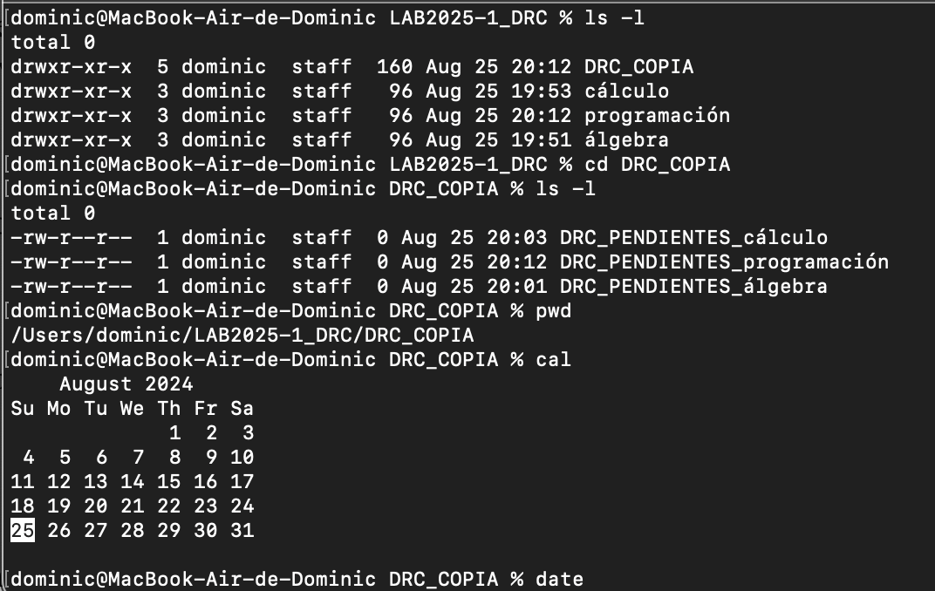
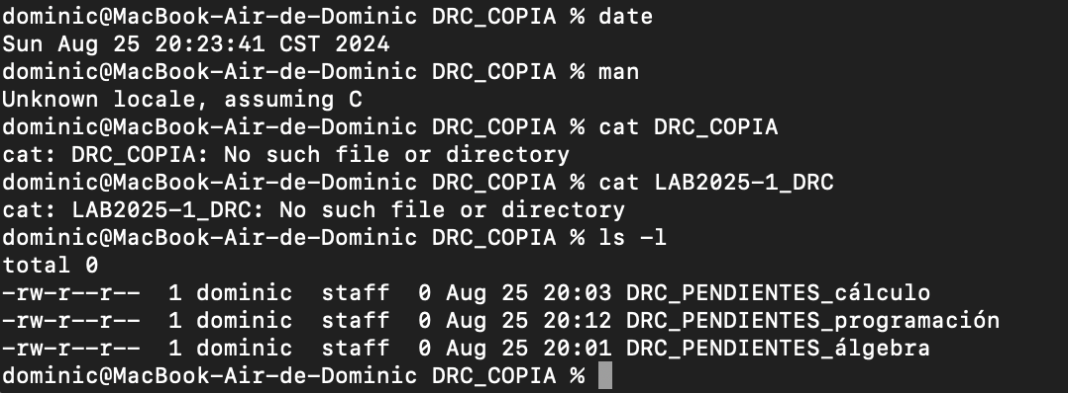
Los permisos en la carpeta LAB2025-1_DRC eran para crear los directorios cálculo, programación y álgebra. También se movió la carpeta DRC_COPIA a la carpeta LAB2025-1_DRC. Dentro de la carpeta DRC_COPIA, se copiaron los archivos de cálculo, programación y álgebra.
Chown: Permite cambiar el propietario de un archivo o directorio.
Chmod: Permite cambiar los permisos de acceso a archivos o directorios.
Cal: Muestra un calendario con la fecha actual.
Date: Da la fecha actual, día, mes, hora y año.
Man: Muestra un manual de referencia para ver la información sobre la funcionalidad de comandos.
Cat: Permite leer el contenido de archivos.
Conclusiones:
En esta práctica aprendimos a programar en lenguaje Linux. Usamos comandos para ver los directorios (ls), comandos para movernos a otros directorios (cd), comandos para saber la ubicación actual en el código (pwd), comandos para buscar un archivo (find), comandos para limpiar la vista de comandos (clear), comandos para copiar archivos (cp), comandos para mover archivos (mv), y comandos para eliminar archivos (rm).
Bibliografía:
Universidad Europea. (2024, March 15). Qué es un sistema operativo y cómo funciona. https://universidadeuropea.com/blog/que-es-sistema-operativo/#:~:text=El%20sistema%20operativo%20administra%20los%20recursos%20del,de%20los%20programas%20y%20aplicaciones%20en%20ejecuci%C3%B3n.
Casero, A. (2024, March 15). Estructura de directorios: organiza archivos y carpetas. KeepCoding Bootcamps. https://keepcoding.io/blog/estructura-de-directorios/#:~:text=La%20estructura%20de%20directorios%20es,archivos%20almacenados%20en%20el%20sistema.
Licencias - proyecto GNU - Free Software Foundation. (n.d.). https://www.gnu.org/licenses/licenses.es.html#:~:text=La%20Licencia%20de%20Documentaci%C3%B3n%20Libre%20de%20GNU%20es%20una%20forma,modo%20comercial%20o%20no%20comercial.
colaboradores de Wikipedia. (2024b, April 18). Chown. https://es.wikipedia.org/wiki/Chown#:~:text=El%20comando%20chown%20(%22change%20owner,directorio%20en%20sistemas%20tipo%20UNIX.
Arsys. (n.d.). Comandos chmod y chown: cómo usarlos en la gestión de servidores. https://www.arsys.es/blog/comandos-chmod-chown#:~:text=chmod%20y%20chown-,El%20comando%20chmod:%20qu%C3%A9%20es%20y%20para%20qu%C3%A9%20sirve,Ejecuci%C3%B3n%20(x)
B, G., & B, G. (2023, August 10). Comando cat de Linux: para qué sirve y ejemplos de uso. Tutoriales Hostinger. https://www.hostinger.mx/tutoriales/comando-cat-linux
https://www.linode.com/es/content/use-the-man-command-to-learn-any-linux-command-top-docs-with-learn-linux-tv/#:~:text=El%20comando%20man%20permite%20a,comandos%20en%20un%20terminal%20Linux.
Óscar Vicente Huguet Soriano, Sonia Doménech Gómez. Introducción a Linux.
[Figura 1]. Consulta: Junio de 2015. Disponible en:
http://mural.uv.es/oshuso/81_introduccin_a_linux.html
Pablo Delgado. Integración de sistemas. Linux y su sistema gestor de ficheros
(descripciones).[Figura 2]. Consulta agosto de 2016. Disponible en:
http://todobytes.es/2014/09/integracion-de-sistemas-linux-y-su-sistema-gestor-
de-ficheros-descripciones/

